PRODUKTOVÉ TIPY: Kávovar SES 9020NP, SES 4050SS, SES 8010NP
Oslavte se SENCOR Mezinárodní den kávy!

Espresso, latté, macchiato, doppio,.. To je jen pár možných úprav kávy, které si dopřáváme, zlepšují nám náladu a dobíjí tolik potřebnou energii. A dnes bychom si měli na přípravě kávy obzvlášť záležet – slaví totiž svůj Mezinárodní den! Značka SENCOR přináší tipy na pákové i automatické kávovary, s kterými připravíte tento oblíbený mok jako profesionál.

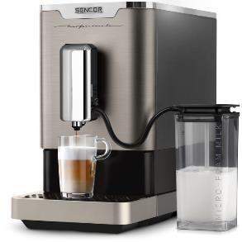

Profesionál, co splní všechny kávové sny – to je plně automatický kávovar SES 9020NP s přehledným LED displejem, na kterém jednoduše zvolíte požadovaný nápoj i potřebu doplnění vody či zrn. Je vybavený 2 odolnými titanovými nádobkami pro mléko nebo sójový nápoj. Zabudovaný mlýnek z nerezové oceli a možnost nastavení 5 stupňů hrubosti mletí namele kávová zrna podle přání. Kávovar disponuje i funkcí odvápnění a automatického samočištění.

Doporučená cena je 13 999,- Kč

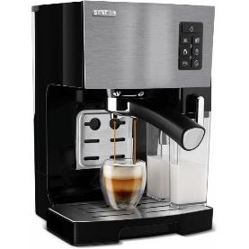
Poloautomatický pákový kávovar SENCOR SES 4050SS s tlakem čerpadla až 20barů a programy na klasické Espresso, Double Espresso, Cappuccino, Latté a s funkcí napěnění mléka, připraví lahodnou kávu jedním dotykem. Šálky jednoduše nahřejete na speciální desce a díky nerezovému filtru je možno zvolit přípravu dvou káv najednou. Elegantní tělo v nerezu a černé barvě se hodí do každé moderní kuchyně.
Doporučená cena kávovaru SES 4050SS je 4 799,- Kč

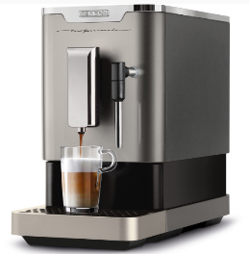
Automatické espresso SENCOR SES 8020NP v elegantním nerezovo – černém provedení má parní trysku, která našlehá jemnou mléčnou micro-pěnu pro macchiato, cappuccino a latté. Ranní vzpruhu v podobě espressa nebo doppia snadno připravíte pomocí stisknutí jednoho tlačítka, které je umístěno na přehledném LED displeji. Ten informuje také o potřebě doplnění vody, kávových zrn nebo nutnosti odvápnění. Kávovar dokáže vyvinout tlak 19 barů a má zabudovaný mlýnek s 5 stupni nastavení mletí.
Doporučená cena kávovaru je 8 999,- Kč

